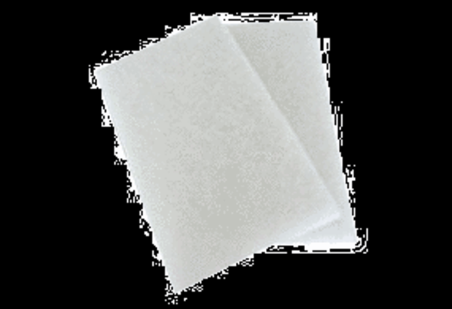Náhradní filtr WRF 400 ECObsah dodávky: 2 x G4Sortiment: K
Typové číslo: 0093.0062Výrobce: MAICO

